Message Extract
AI 智能文档结构化数据提取系统

操 作 流 程 说 明 书

版本 1.0 | 2025 年 6 月

目录
1. 开始之前 - 界面概览
2. 第一步 - 上传文件
3. 第二步 - 配置模板
4. 第三步 - 内容提取
5. 第四步 - 对齐合并
6. 第五步 - 导出结果
7. 附录 - 系统设置

开始之前 - 界面概览
启动应用后，浏览器打开主界面。顶部显示应用名称和全局按钮，中部是步骤指示器，下方是当前步骤的操作面板。
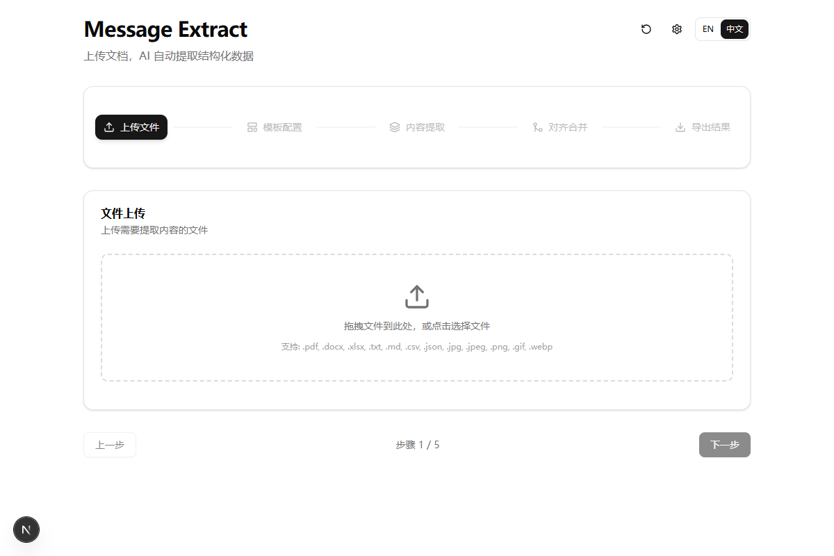
图 0-1：应用主界面（上传步骤）
1 应用标题：显示 "Message Extract"，右侧有设置和语言切换按钮
2 步骤指示器：5 个步骤从左到右依次为"上传文件 → 模板配置 → 内容提取 → 对齐合并 → 导出结果"，当前步骤高亮显示
3 操作面板：展示当前步骤的所有操作区域，随步骤切换变化
4 导航按钮：底部"上一步"/"下一步"按钮控制步骤切换
语言切换：点击标题栏右侧的 EN / 中文 按钮可在英文和中文界面之间切换。

第一步 - 上传文件
在"上传文件"步骤中，将需要提取数据的文档上传到系统。

操作方法
1 拖拽上传：将文件直接拖入上传区域
2 点击上传：点击上传区域，弹出文件选择对话框，选择一个或多个文件
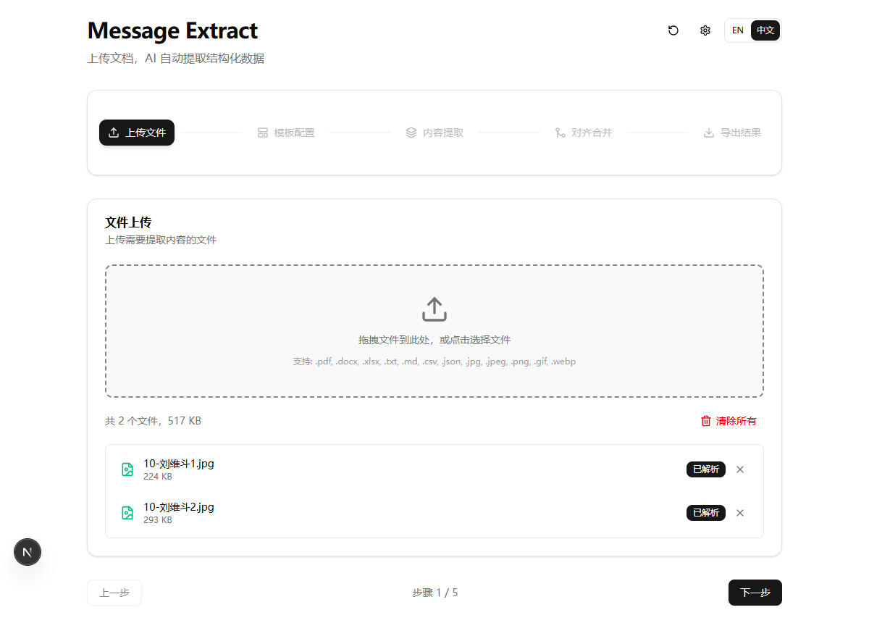
图 1-1：文件上传后的界面
3 文件列表：已上传的文件显示名称、大小和解析状态
4 状态标识：绿色"已解析"表示文件已就绪，可进入下一步
5 删除操作：每个文件右侧有删除按钮，可移除单个文件；也可点击"清除所有"移除全部

支持格式
类型 | 说明
文档 | PDF、Word (.docx)、Excel (.xlsx)、文本 (.txt, .md)、CSV、JSON
图片 | JPG、JPEG、PNG、GIF、WebP
大小限制 | 单个文件最大 100MB
数量限制 | 最多 500 个文件
上传完成后，点击底部"下一步"进入模板配置。

第二步 - 配置模板
模板定义了需要从文档中提取哪些字段。可以选择预设模板快速开始，也可以手动添加或 AI 生成自定义模板。

方式一：使用预设模板（推荐）
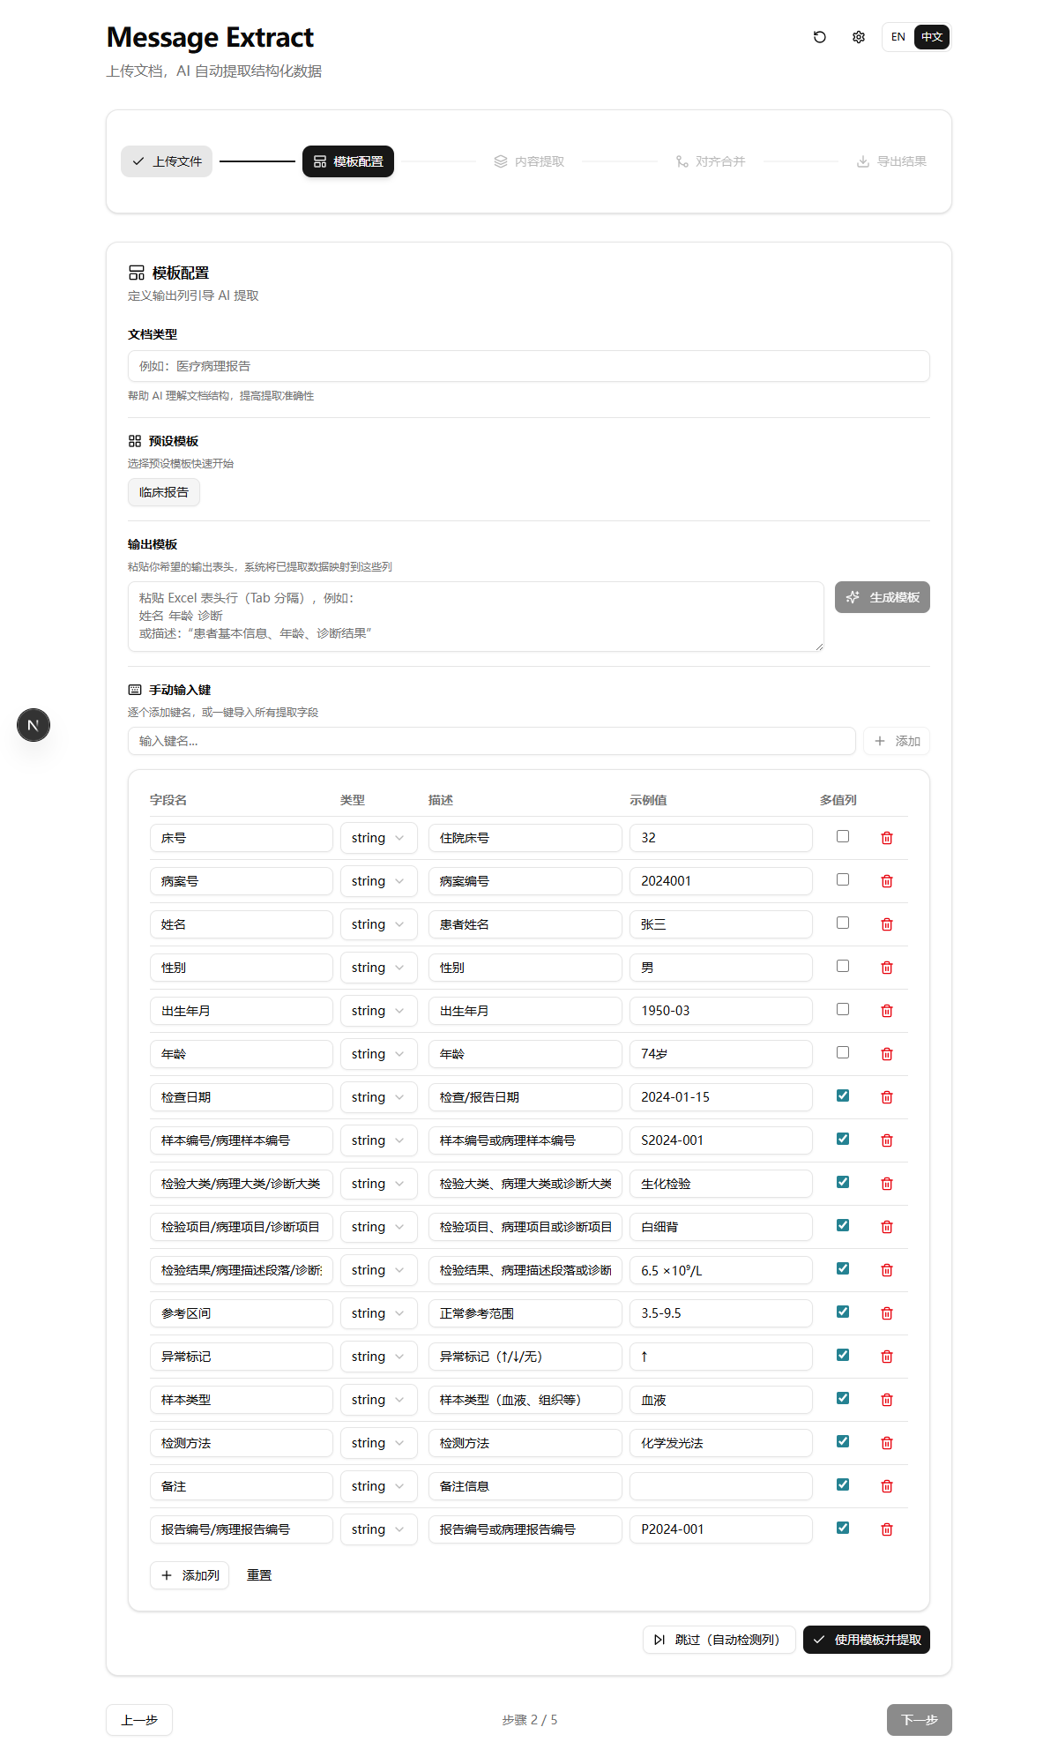
图 2-1：选择预设模板并查看列配置
1 文档类型：输入文档类型描述（如"病理检查报告"），帮助 AI 理解文档结构
2 预设模板：点击"临床报告"等预设按钮，自动填充常用字段列
3 列配置表：查看和编辑各字段的名称、类型、描述和示例值
4 多值列：勾选"多值列"表示该字段在一份文档中可能有多条值（如多个检验项目）

方式二：AI 生成模板
5 输入区：粘贴 Excel 表头行（Tab 分隔），或用自然语言描述需要的字段
6 生成按钮：点击"生成模板"，AI 根据输入自动创建字段列

确认并进入提取
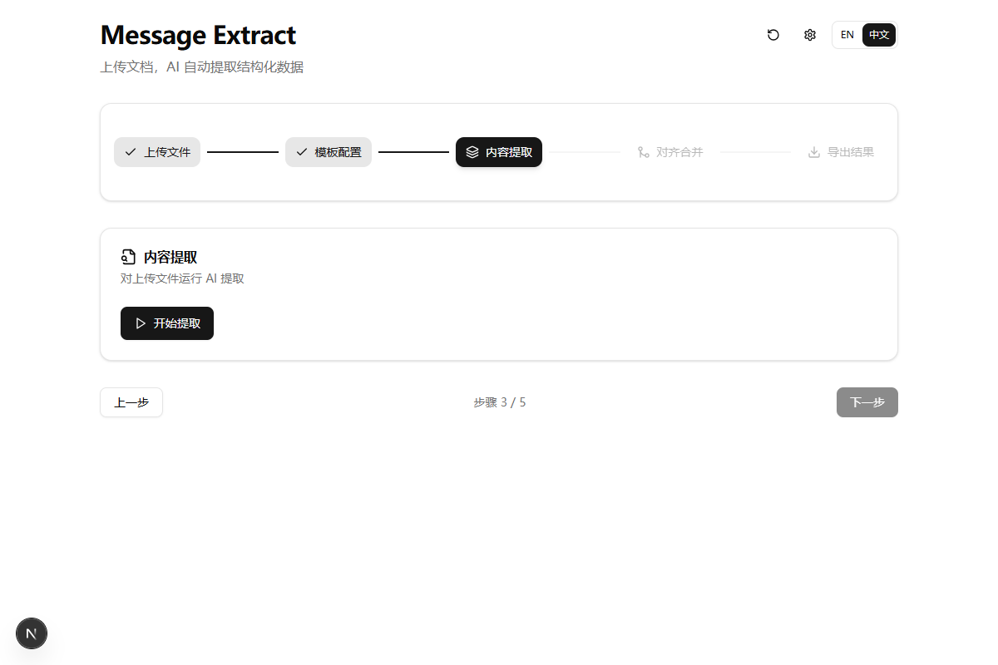
图 2-2：点击"使用模板并提取"进入内容提取
7 使用模板并提取：确认模板后自动跳转到内容提取步骤
8 跳过：如果没有模板需求，可跳过此步，系统将自动检测列
模板中的字段顺序决定了最终导出 Excel/CSV 中的列顺序。

第三步 - 内容提取
系统使用 AI 对每个上传的文件进行内容提取，将文档中的非结构化信息转化为结构化数据。

开始提取

图 3-1：提取准备就绪
1 开始提取：点击按钮启动 AI 提取流程

提取进行中
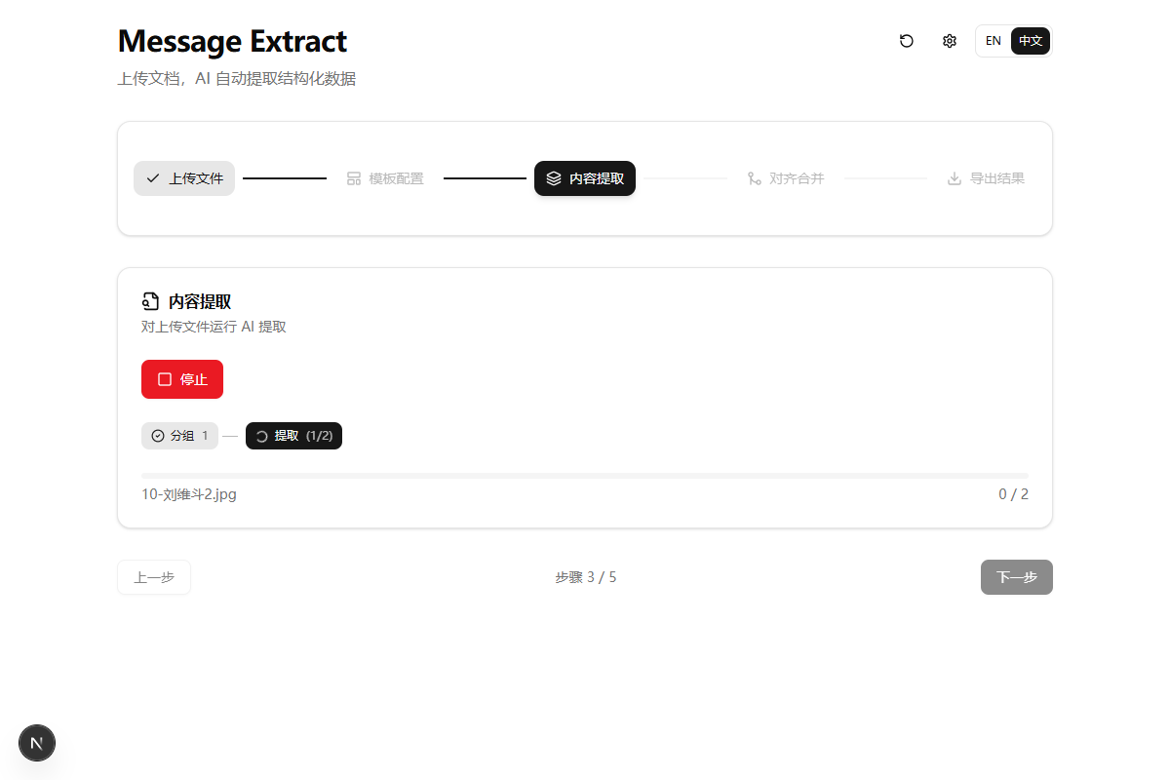
图 3-2：提取进行中 - 显示进度和当前处理的文件
2 进度条：实时显示提取进度（如 1/2）
3 当前文件：显示正在处理的文件名
4 停止按钮：可随时中断提取，已完成的文件结果保留

提取完成
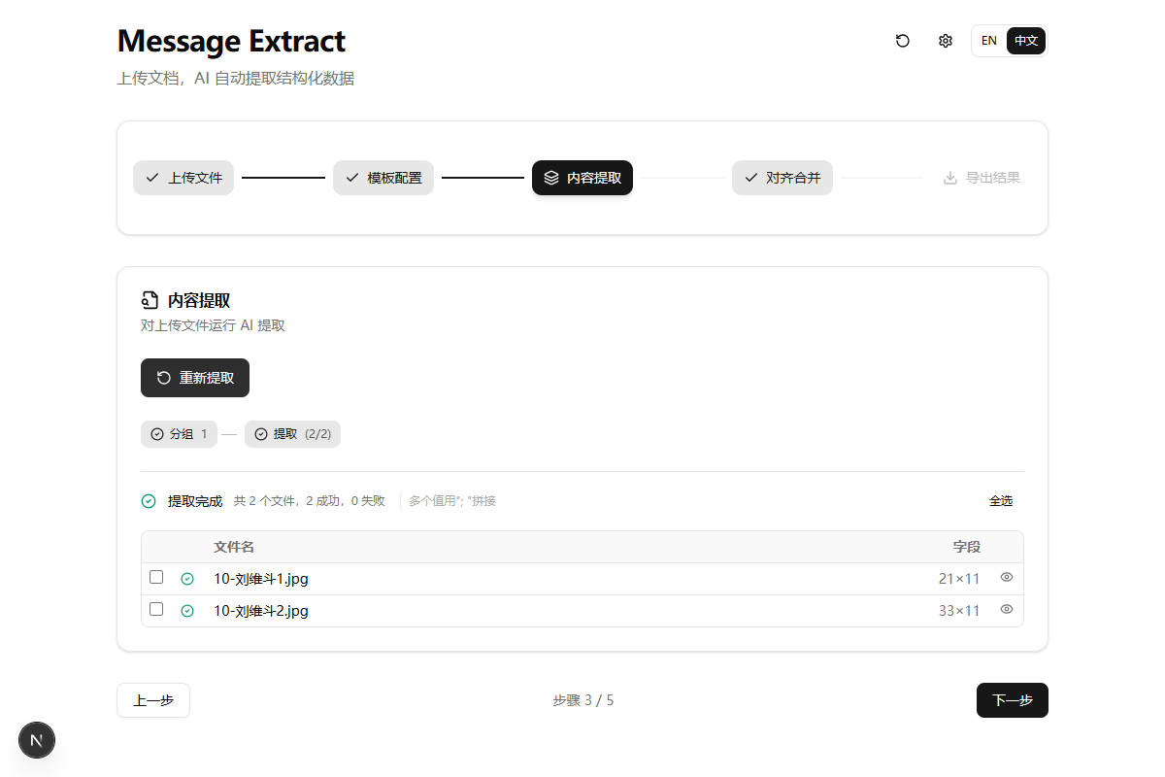
图 3-3：提取完成 - 显示结果统计
5 完成统计：显示总文件数、成功数和失败数
6 结果表格：每个文件一行，显示文件名、提取字段数和状态
7 预览按钮：点击可查看该文件的提取详情（JSON 格式数据）
8 重试按钮：失败的文件可选择"重试失败项"重新提取
提取时间取决于文件数量和 AI API 响应速度。每个文件通常需要 3-15 秒。如果中途中断，下次打开时会提示恢复未完成的提取。
提取完成后，点击底部"下一步"进入对齐合并。

第四步 - 对齐合并
对齐合并将多个文件的提取结果按模板字段进行整合，生成统一结构的数据表格。当多个文件属于同一次就诊/同一个人的不同报告时，会自动合并为一条完整记录。
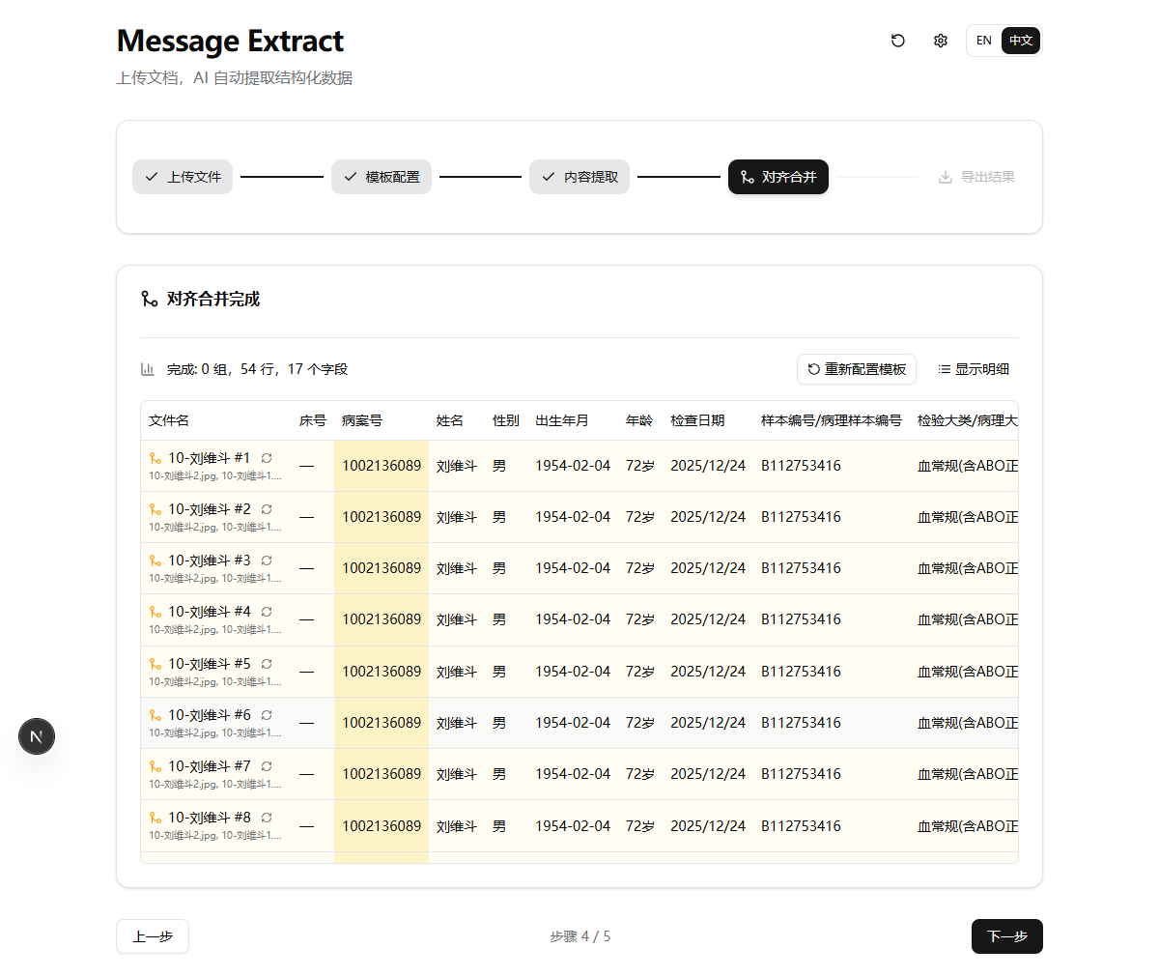
图 4-1：对齐合并完成 - 显示结果表格
1 完成统计：显示合并后的组数、总行数和字段数
2 结果表格：每行对应一条合并后的记录，列对应模板定义的字段
3 多值行：黄色高亮行表示来自同一组的多条记录（如多个检验项目）
4 重试按钮：对失败的行可单独重试对齐
对齐合并通常是自动执行的，进入此步骤后会自动开始处理。处理完成后结果表格会自动显示。
对齐合并完成后，点击底部"下一步"进入导出结果。

第五步 - 导出结果
在导出步骤中，可以选择导出格式、自由选择导出的行和列，然后下载结果文件。
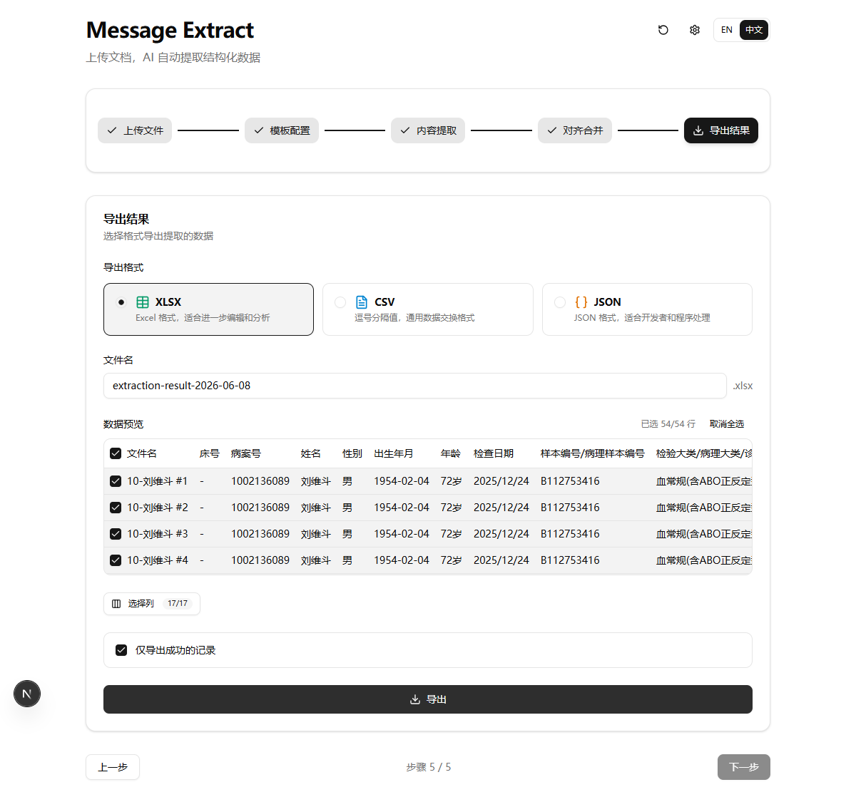
图 5-1：导出步骤 - 格式选择、行列选择和数据预览

选择导出格式
格式 | 说明
XLSX | Excel 格式，适合后续编辑和数据分析（推荐）
CSV | 逗号分隔值，通用数据交换格式
JSON | JSON 格式，适合开发者程序化处理

选择导出行
1 行勾选框：预览表格左侧每行有勾选框，可逐行选择是否导出
2 全选/取消：表头有全选勾选框，右侧有"全选/取消全选"按钮
3 选中计数：显示"已选 N/M 行"，实时反映选择状态

选择导出列
4 列选择按钮：点击"选择列"按钮弹出列选择面板
5 列勾选面板：弹出面板中列出所有列，勾选/取消选择需要导出的列
6 计数标识：按钮上的标识（如 "15/15"）表示已选列数/总列数

其他选项
7 仅导出成功记录：勾选后排除提取失败的文件
8 文件名输入框：可自定义导出文件名，默认格式为 "extraction-result-日期"
9 导出按钮：点击后自动下载文件。如果未选择任何行或列，按钮将禁用
至少选择 1 行和 1 列才能导出。如果全部取消选择，导出按钮将变为不可用状态。

附录 - 系统设置
点击标题栏的齿轮图标打开设置面板，配置 API 连接和提取参数。
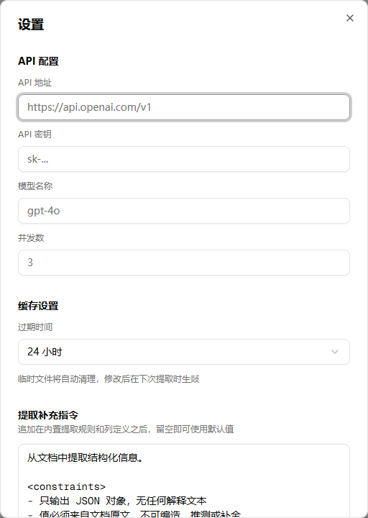
图 A-1：系统设置面板
1 API 地址：填写 OpenAI 兼容 API 的 Base URL（如 https://api.openai.com/v1）
2 API Key：填写 API 密钥（以 sk- 开头）
3 模型名称：填写使用的模型名（如 gpt-4o、step-3.7-flash 等）
4 并发数：同时提取的文件数（1-10），值越大速度越快但消耗更多 API 配额
5 缓存过期：服务器临时文件保留时间，过期后自动清理
6 提取指令：补充的自定义提取提示词，追加到系统内置提示词之后
设置修改后点击"确认"保存。修改 API 配置和缓存时间会影响下一次提取操作。

Message Extract 操作流程说明书 © 2025

